**配置教程**

**以【影视仓】为例，其它同类软件配置方法大同小异**

1、通过U盘等方式安装app后，点击**【设置】**，点击**【配置地址】**，

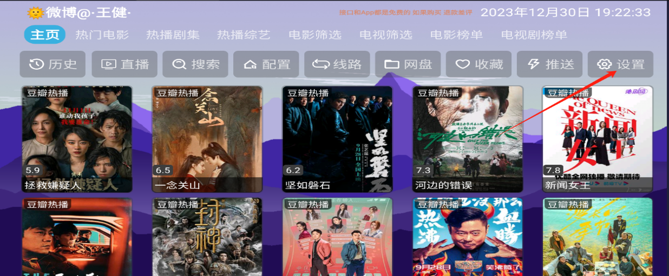

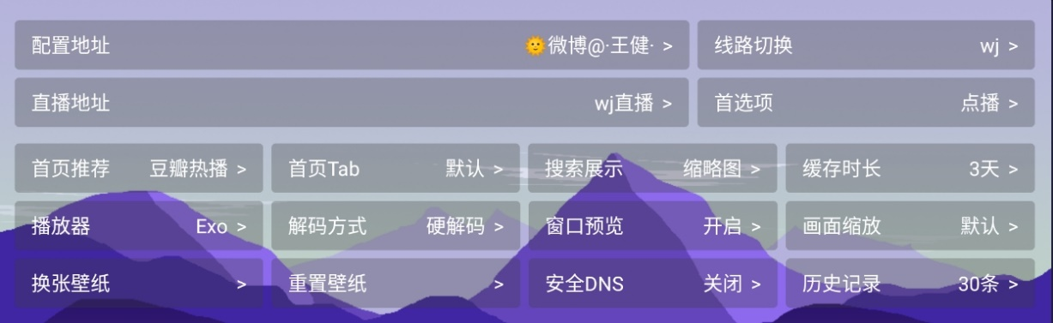2、手机扫码，跳转界面以后选择手机界面下方的**【配置】**，

3、在界面**【仓库/线路推送】**栏，将复制好的源地址粘贴在**第二行**的位置，然后点击**【推送】**。

4、此时屏幕会自动跳转至主页，并提示“正在加载请稍后”，待屏幕主页加载完毕，即可在主页面点击**【直播】**观看。